# Schermen SW Api Thibault Markey

**Scherm 1:**

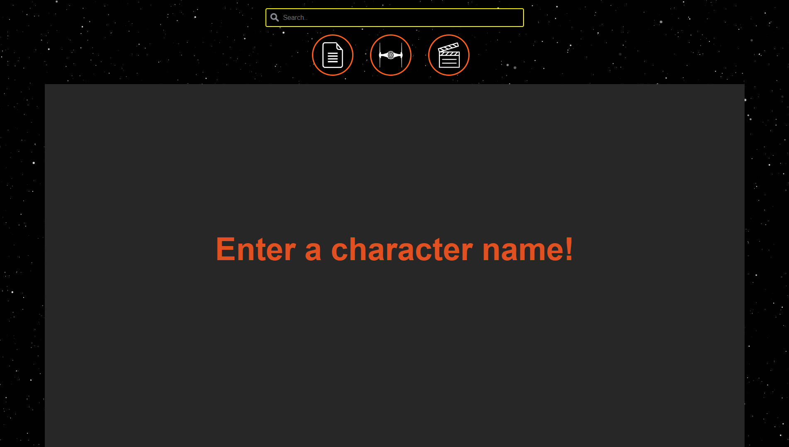

**Scherm 2:**

